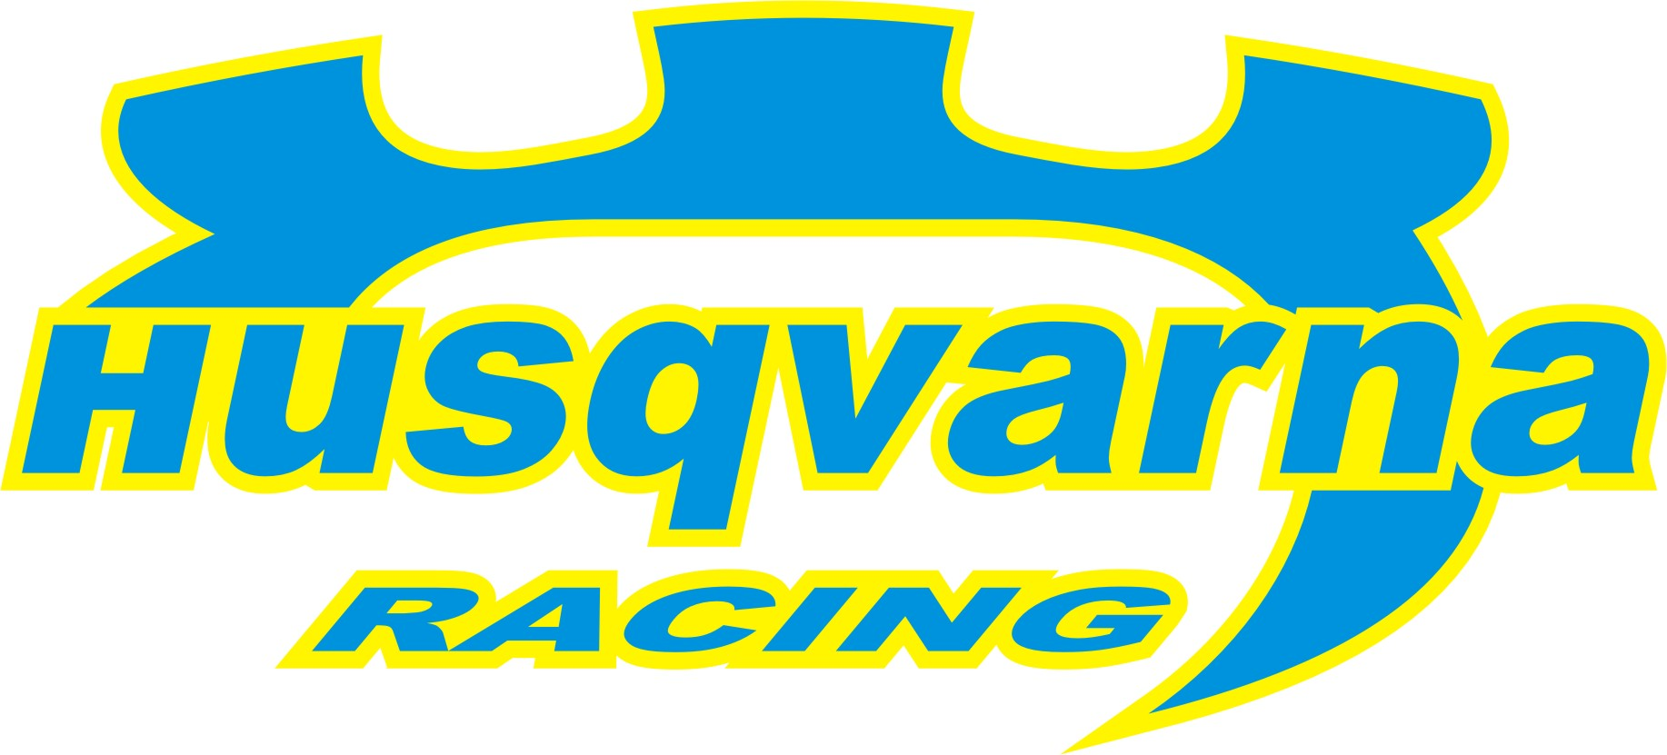
2007. július 21. – Veszprém
Szafari szombat
Sikeres napot tudhat maga mögött a Husqvarna Racing két Subaru Impreza WRC-je, Herczig Norbi és Csökő Zoli a dobogó harmadik fokáról, Borsi Gergő és Baranyai Laci pedig az abszolút hatodik helyről vághat neki az OMV BiXXOL Veszprém Rallye befejező napjának.

Különösebb gond és kaland nélkül vészelte át a Veszprém Rally szombati hat gyorsasági szakaszát a Husqvarna Racing két Subaru Impreza WRC-je, ennek köszönhetően mindkét autó legénysége bizakodóan tekinthet a zárónap hat gyorsasági szakasza elé. Mindez nem kis szó, hiszen ez a hétvége nem kis kihívás elé állította a Veszprém Rally résztvevőit, a pályákról eddig is köztudott volt, hogy komoly próba elé állítja a technikákat, ami most a napok óta tartó trópusi hőséggel emelkedett még magasabb szintre. Ha a Husqvarnás fiúk nem is de, de a mezőny nagy része a saját bőrén is tapasztalhatta mit jelentenek a fent részletezett nehezítő tényezők.

Herczig Norbiék igazán jóízűt autóztak a nézők által csak Szafari Parkként emlegetett szombati pályákon, amiben lehet valami, hiszen délutánra 40 fokig kúszott fel a hőmérő higanyszála. Norbiék nemcsak a látványra, hanem ellenfeleiknek is "adtak" és a nap végére a dobogó harmadik fokáig kapaszkodtak fel a 2003-as autóval.

Bár Borsi Gergőnek a nap második felében szembe kellett néznie egy kisebb problémával, a nap végi hatodik helyével azért Ő sem elégedetlen. A 99-es Impreza WRC a nagy hőség következtében lefulladt a gyorsaságikat összekötő etapokon és csak többszöri unszolásra volt hajlandó újra indulni. Az üzemzavar keltett némi riadalmat a fedélzeten, de ettől eltekintve Gergőék is elégedetten zárták a szombati napot. Abszolút sorrendben elfoglalt hatodik helyüket, vasárnap akár még előkelőbbre is cserélhetik, hiszen több előttük álló páros is komoly problémákkal küzd.

Korda Erik: - Elégedett vagyok a mai nappal, egyrészt mindként autónk remekül vizsgázott az extrém körülmények közt, másrészt nem állnak rossz helyen. Mindez még értékesebb látva, hogy a hőség és az autógyilkos pályák mennyire megrostálta a mezőnyt. A fiúk azt mondják holnap is támadnak, szeretnék megtartani helyezésüket, de én titkon abban is reménykedem, hogy mindketten előrébb tudnak kerülni.

A Husqvarna Racing együttműködő partnerei:
Metrober Kft, Bioextra Kft, Corax Bioner ZRt, GT Gumi 2004 Kft, .Fittness Trade Kft, Mercur Rent a Car Kft, Alabárdos Étterem, Rouge Café, Study Kft, Colonell Kft.

